四川中衡检测技术有限公司
报告书信息网上公示内容填报表
用人单位名称 | 中国石油天然气股份有限公司西南油气田分公司川中油气矿
用人单位地址 | 磨溪019-H7井站位于四川省遂宁市安居区三家镇马铃村6社，磨溪019-H2井站位于安居区西眉镇马家乡中心村3社 |  | 联系人 | 李智
报告书名称 | 中国石油天然气股份有限公司西南油气田分公司川中油气矿磨溪019-H7井建设工程职业病危害控制效果评价报告书 |  | 报告书编号 | ZHJC[职]控字[2025]0011号
项目组成员 | 杨皓、何东、林瑞英
现场调查人员 | 杨皓、何东 | 现场  调查时间 | 2025.7.16 | 用人单位陪同人员 | 王葡
现场调查照片 | 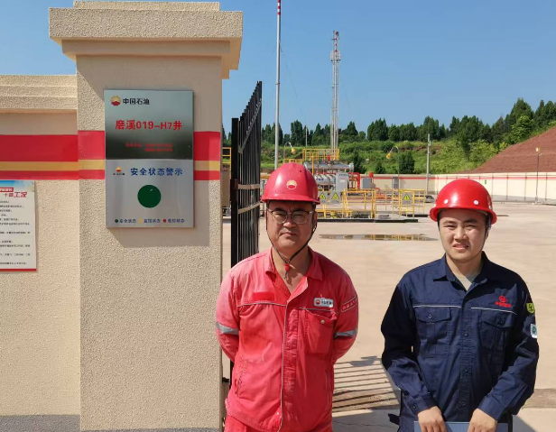
采样与测量人员 | 杨皓、苏浩 | 采样与  测量时间 | 2025.07.30~  2025.08.01 | 用人单位陪同人员 | 王葡
采样与测量照片 | 不允许带手机拍照
注：现场调查及采样与测量照片，合影照片含企业名称或标识的

